Змiст

1. Вступ 2

2.Постановка задачі 4

2.1 Фізична постановка задачі 4

2.2 Математична постановка задачі 6

3. Чисельний розв’язок задачі 11

4. Висновки 13

5. Результати 14

6. Список використаної літератури 16

7. Лістинг 17

# 1. Вступ

Проблеми стійкості однорідних і шаруватих необмежених тіл з дефектами їх структури і без них активно вивчалися в останні десятиліття. Часто в однорідних і шаруватих структурах, що працюють в умовах стиснення, наприклад, із-за недосконалості технологічних процесів, виникають дефекти у вигляді тріщин. В даній роботі розглянуто задачі механіки руйнування матеріалів при стиску вздовж тріщини з використанням критеріїв руйнування, побудованих на основі тривимірної лiнеаризованої теорії стійкості деформівних тіл, за умови, що руйнування реалізується у вигляді втрати стійкості стану рівноваги матеріалів біля тріщин. Моментом втрати стійкості вважається момент відкриття тріщини.

В даній курсовій роботі була досліджена втрата стійкості біматеріального тіла з міжфазним круговим розрізом при умові, що шар та пiвпростiр ідеально зчеплені між собою, а також при наявності тріщини в зоні зчеплення.

За допомогою інтегрального перетворення Ханкеля задача зведена до системи сингулярних інтегральних рівнянь з ядрами типу Коші. За допомогою квадратурної формули Гауса-Чебишева система сингулярних інтегральних рівнянь зведена до системи однорідних алгебраїчних рівнянь. Розв’язок задачі знаходиться з умови існування ненульового рішення цієї системи.

Курсова робота складається з вступу, чотирьох параграфів, висновків, списку використаної літератури та лістингу програми.

В першому параграфі розглядається об’єкт дослідження.

В другому параграфі записано розв’зок системи лінеаризованих рівнянь стійкості та граничні умови для циліндричного двошарового тіла, а також система сингулярних інтегральних рівнянь для даного випадку, записані додаткові умови для системи та представлення невідомих функцій.

В третьому параграфі викладена методика чисельного розв’язку системи сингулярних інтегральних рівнянь з ядром типу Коші, яка використовує квадратурну формулу Гауса-Чебишева.

Основна задача курсової роботи – ознайомлення з алгоритмом розв’язання подібних. В курсовій роботі наведені основні етапи розв’язку задачі.

# 2.Постановка задачі

## 2.1 Фізична постановка задачі

Розглядається втрата стійкості циліндричного біматеріального тіла, яке складається з ізотропного півпростору та ізотропного шару, стиснутих між двома абсолютно жорсткими гладкими плитами. Перетин тіла в площині *x0y* представлено на (Рис.1).

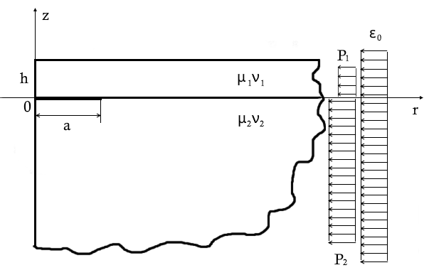

Рис.1

Передбачається, що має місце плоска деформація циліндрічного біматеріального тіла $|r|<∞$, $\left|θ\right|≤2π$, $-∞<z<h$ в площині перпендикулярній осі r з дископодібною тріщиною $|r|<a$, $\left|θ\right|≤2π$, $z=0$ в області розділу матеріалів. Конструкція піддається стискаючим навантаженням $Р_{i}$ паралельним до вільної поверхні і яка призводить до однорідної поверхні та до однорідної деформації $ε_{0}$. Подальше збільшення стискаючого навантаження досягає деякого критичного значення, коли стає можливий додатковий рівноважний стан, який характеризується тим, що до початкового однорідного деформованого стану додаються нескінченно малі прирости

Вважаємо, що для шару та півпростору задані модуль пружностi ** та коефіцієнт Пуассона .

## 2.2 Математична постановка задачі

Рівняння рівноваги збуреного стану за відсутності масових сил можуть бути представлені такими чином:

 (3.1)

де  (3.2)

Індекс i = 1 відноситься до шару, i = 2 до півпростору.

Розв’язок системи диференціальних рівнянь (3.1) отримано за допомогою інтегральних перетворень Фур'є і має вигляд [4]:

 (3.3)

де 

Рівняння для приросту навантажень має вигляд:

 (3.4)

де 

Запишемо граничні умови:

,  (3.5)

, ;

, ; (3.6)

, ; (3.7)

де функції параметра: *С*2 = *D*2 = 0.

*6* невідомих функцій параметра: *A*1, *B*1, *A*2, *B*2, *C*1, *D*1 можуть бути визначені з граничних умов. Для цього, підставляючи у вирази для приросту переміщень і напружень (3.4) граничні умови, отримаємо наступну систему рівнянь:

 (3.8)

Введемо невідомі функції за формулами:

 (3.9)

Згідно з граничними умовами (3.7), бачимо:

, для  (3.10)

Підставимо у (3.9) рівняння для приросту переміщень, з умовою (3.10) застосуємо до перетворених співвідношень зворотне перетворення Ханкеля.

Тоді отримаємо:

, (3.11)

де  (3.12) Тепер, розв’язуючи систему рівнянь (3.11) і (3.8), виразимо коефіцієнти *A*1, *B*1,  *A*2, *B*2, *C*2, *D*2 через невідомі функції  та :

 (3.13)

Позначимо:



де 

Також:

  (3.14)

Kij є відомими функціями стискаючих навантажень та параметра p.

Використовуя (3.13) та (3.12) зведемо систему рівнянь (3.8) до:



Пiсля алгебраїчних перетворень отримаємо систему повних еліптичних інтегральних рівнянь:

 (3.15)

К та Е - повні еліптичні інтегральні рівняння першого та другого роду, поведінку яких розглядаємо при 

Також де  залежать від констант матеріалу *μ*i,*ν*i, навантаження

та мають вигляд:

 (3.16)

де  (3.17)

# 3. Чисельний розв’язок задачі

Виконавши заміну змінних  ми приходимо до системи сингулярних інтегральних рівнянь:

 (4.1)

де . (4.2)

Ці невідомі функції  представимо таким чином

 (4.3)

Додаткові умови до системи системи сингулярних інтегральних рівнянь:



Для подальшого чисельного аналізу до системи (4.1) застосуємо квадратурну формулу Гауса-Чебишева [2]:

, (4.4)

де

, (4.5)

Використовуючи наступну апроксимацію:

, (4.6)

перетворимо систему сингулярних інтегральних рівнянь другого роду з ядрами типу Коші і додаткові умови (4.1) в систему 2*n* однорідних алгебраїчних рівнянь щодо 2*n* невідомих  и , (*i* = 1,2,...,*n*).

Критичне навантаження  знаходиться з умови рівності нулю визначника отриманої системи алгебраїчних рівнянь.

# 4. Висновки

В даній роботі була розглянута стійкість тріщини між шаром та півпростором у циліндричному тілі.

Через зворотне перетворення Ханкеля задача зведена до системи сингулярних інтегральних рівнянь за допомогою еліптичних інтегральних рівнянь першого та другого роду через . Квадратурною формулою Гауса-Чебишева система СIР перетворена в систему однорiдних алгебраїчних рiвнянь. Критичні значення навантаження знаходяться з умови рівності нулю визначника отриманої системи однорідних алгебраїчних рівнянь.

# 5. Результати

Згідно до результатів написанної програми було побудована візуалізація залежності критичного навантаження від товщини шару:

|  |  |  |  |  |  |  |  |
| --- | --- | --- | --- | --- | --- | --- | --- |
| *h* | 0.15 | 0.12 | 0.10 | 0.08 | 0.05 | 0.03 | 0.02 |
|  | .05991 | .04323 | .03151 | .02767 | .01189 | .00574 | .00265 |

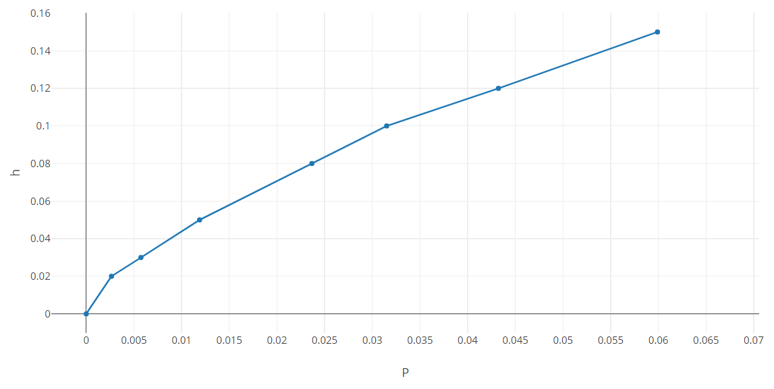Рис 1. Графік залежності P від h

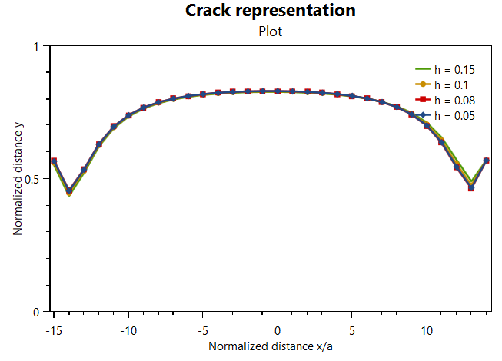Рис. 2: Розкриття тріщини для приведенних товщин.

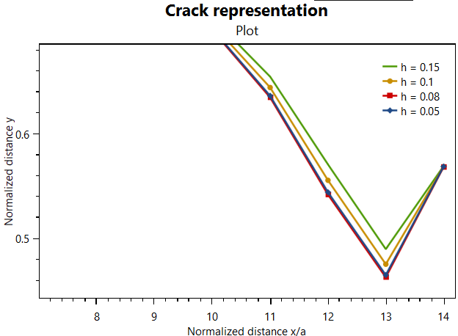Рис. 3: Детальний розбір відмінностей тріщин

# 6. Список використаної літератури

1. Амензаде Ю.А. Теория упругости. М.: Высшая школа, 1971, 286 с.

2. Лобода В.В., Шевельова А.Є., Говоруха В.Б. Чисельні методи розв’язування сингулярних інтегральних рівнянь: Дніпропетровськ, ДДУ, 1997, 52с.

3.. Трантер К.Дж. Интегральные преобразования в математической физике. М.: Гостехиздат, 1956, 204 с.

4. W.X.Wang, Y.Takao Load Bucking of a Layer Bonded to a Half-Space With an Interface Crack. ASME Journal of Applied Mechanics, vol. 62, MARCH 1995, 282 c.

# 7. Лістинг

this.h = h;

this.a = a;

_matrixA = new Matrix(2*n);

_sArray = new double[n];

_tArray = new double[n - 1];

mu = mu2 / mu1;

for (int i = 1; i < N; i++)

{

p11 = i * div + dec;

p22 = (1 - nu1) * mu * p11 / (1 - nu2);

alpha11 = Math.Sqrt(1 - p11 * (1 - 2 * nu1) / (2 * (1 - nu1)));

alpha21 = Math.Sqrt(1 - p22 * (1 - 2 * nu2) / (2 * mu * (1 - nu2)));

alpha12 = Math.Sqrt(1 - p11);

alpha22 = Math.Sqrt(1 - p22 / mu);

alpha1b = 2 * alpha12;

alpha2b = 2 * mu * alpha22;

//2

alpha1c = 2 * (nu1 * alpha11 - (1 - nu1) * Math.Pow(alpha11, 3)) / (1 - 2 * nu1);

alpha2c = 2 * mu * (nu2 * alpha21 - (1 - nu2) * Math.Pow(alpha21, 3)) / (1 - 2 * nu2);

alpha1d = -alpha1b;

alpha2d = -alpha2b;

s = 1 + alpha12 * alpha12; p = 1 + alpha22 * alpha22;

delta1 = alpha1c * s - 2 * alpha1d * alpha11 * alpha11;

delta2 = alpha2c * p - 2 * alpha2d * alpha21 * alpha21;

a11 = alpha1c * p - 2 * alpha2d * alpha11 * alpha11 / mu;

a12 = alpha1d * p - alpha2d * s / mu;

a13 = -(alpha1c * p + 2 * alpha2d * alpha11 * alpha11 / mu);

a21 = a11;

a22 = a12;

a23 = -(alpha1d * p + alpha2d * s / mu);

//3

a31 = 2 * alpha2c * alpha11 * alpha11 / mu - 2 * alpha1c * alpha21 * alpha21;

a32 = alpha2c * s / mu - 2 * alpha1d * alpha21 * alpha21;

a33 = 2 * alpha2c * alpha11 * alpha11 / mu + 2 * alpha1c * alpha21 * alpha21;

a41 = a31;

a42 = a32;

a43 = alpha2c * s / mu + 2 * alpha1d * alpha21 * alpha21;

var aii = new[] {a11, a12, a13, a21, a22, a23 , a31, a32, a33 , a41, a42, a43 };

CommonTools.CalculateInfinity(new[] { q11, q12, q21, q22 }, out _infinityQ, out _infinityT);

b1 = _infinityQ[0] / _infinityQ[1];

b2 = _infinityQ[3] / _infinityQ[2];

g = Math.Log((1 + Math.Sqrt(b1 * b2)) / (1 - Math.Sqrt(b1 * b2))) / (2 * Math.PI);

#region Filling the matrix

//Main functions

double[] CosTetta = new double[n];

double[] SinTetta = new double[n];

_matrixA.Null();

for (int k = 0; k < n; k++)

{

_sArray[k] = Math.Cos((2 * k + 1) * Math.PI / (2 * n));

CosTetta[k] = Math.Cos(TETTA(_sArray[k]));

SinTetta[k] = Math.Sin(TETTA(_sArray[k]));

if (k < n - 1)

_tArray[k] = Math.Cos((k + 1) * Math.PI / n);

}

for (int k = 0; k < n - 1; k++)

{ //Main diaghonal (1,n-1)

_matrixA.Body[k][k] += 0.5 * b1 * CosTetta[k] / Math.Sqrt(1 - Math.Pow(_sArray[k], 2));

_matrixA.Body[k][k + 1] += 0.5 * b1 * CosTetta[k + 1] / Math.Sqrt(1 - Math.Pow(_sArray[k + 1], 2));

_matrixA.Body[k][n + k] -= 0.5 * b1 * SinTetta[k] / Math.Sqrt(1 - Math.Pow(_sArray[k], 2));

_matrixA.Body[k][n + k + 1] -= 0.5 * b1 * SinTetta[k + 1] / Math.Sqrt(1 - Math.Pow(_sArray[k + 1], 2));

//Main diaghonal (n, 2n-2)

_matrixA.Body[n - 1 + k][k] -= 0.5 * b2 * SinTetta[k] / Math.Sqrt(1 - Math.Pow(_sArray[k], 2));

_matrixA.Body[n - 1 + k][k + 1] -= 0.5 * b2 * SinTetta[k + 1] / Math.Sqrt(1 - Math.Pow(_sArray[k + 1], 2));

_matrixA.Body[n - 1 + k][n + k] -= 0.5 * b2 * CosTetta[k] / Math.Sqrt(1 - Math.Pow(_sArray[k], 2));

_matrixA.Body[n - 1 + k][n + k + 1] -= 0.5 * b2 * CosTetta[k + 1] / Math.Sqrt(1 - Math.Pow(_sArray[k + 1], 2));

}

//Direct filling 1,2n

for (int l = 0; l < n; l++)

{

//Last Rows

_matrixA.Body[2 * n - 2][l] += CosTetta[l] / n;

_matrixA.Body[2 * n - 2][l + n] += -SinTetta[l] / n;

_matrixA.Body[2 * n - 1][l] += SinTetta[l] / n;

_matrixA.Body[2 * n - 1][l + n] += CosTetta[l] / n;

for (int m = 0; m < n - 1; m++)

{

//(1, n-1)

_matrixA.Body[m][l] += SinTetta[l] / (n * (_sArray[l] - _tArray[m]))

+ K11(_sArray[l], _tArray[m]) * CosTetta[l] / n

+ K12(_sArray[l], _tArray[m]) * SinTetta[l] / n;

_matrixA.Body[m][l + n] += CosTetta[l] / (n * (_sArray[l] - _tArray[m]))

- K11(_sArray[l], _tArray[m]) * SinTetta[l] / n

+ K12(_sArray[l], _tArray[m]) * CosTetta[l] / n;

//(n, 2n-2)

_matrixA.Body[m + n - 1][l] += CosTetta[l] / (n * (_sArray[l] - _tArray[m]))

+ K21(_sArray[l], _tArray[m]) * CosTetta[l] / n

+ K22(_sArray[l], _tArray[m]) * SinTetta[l] / n;

_matrixA.Body[m + n - 1][l + n] += -SinTetta[l] / (n * (_sArray[l] - _tArray[m]))

- K21(_sArray[l], _tArray[m]) * SinTetta[l] / n

+ K22(_sArray[l], _tArray[m]) * CosTetta[l] / n;

}

}

#endregion

printer(p11 + Environment.NewLine);

p11array[i] = p11;

detarray[i] = _matrixA.Determinant;

printer(detarray[i] + Environment.NewLine);

// when det < 0 stop

if (detarray[i] < 0.0f)

{

if (div > 0.00001)

{

dec = p11 - div;

div *= 0.1;

Calculate(n, h, a, nu1, nu2, mu1, mu2);

break;

}

printer("*---------------------------*" + Environment.NewLine);

printer("h = " + h + Environment.NewLine);//p11 determ

printer($"Critical P {p11array[i - 1]} {Environment.NewLine}");/*{detarray[i - 1]}*/

printer($"{p11array[i]} {detarray[i]}{Environment.NewLine}");

for (int last = i; last < 101; last++)

backgroundWorker.ReportProgress(last);

printer("*---------------------------*" + Environment.NewLine);

div = 0.01; dec = 0;

Printrepres(_matrixA.AbstractResolutions);

double[] answ = new double[n/2];

double[] tmp = _matrixA.AbstractResolutions;

globalSolution = new double[n];

globalSolution = GetPayload(tmp, n);

//globalSolution = MakePretty(tmp, n);

Printrepres(globalSolution);

return globalSolution;

}

backgroundWorker.ReportProgress((int)(i / dec / 2));

}

return globalSolution;